Kuopion kansalaisopisto
Kotitalous, lasten kokkiryhmä
Laura Kinnunen, laura.a.kinnunen@kuopio.fi



Menu

Nakkikeitto, leipää ja kasviksia

***

Pulla
ja
kaakao

22.10.2024

Nakkikeitto

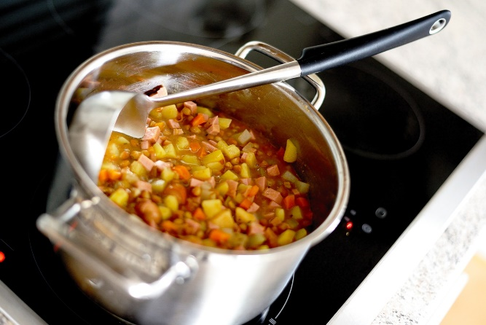
ainekset

1 pussi peruna juures sekoitus pakaste
1 paketti nakki
2 kpl lihaliemi
2 tl paprikajauhe
5 kpl maustepippuria
3 kpl laakerinlehti
4 tl kuivattua tai tuoretta persiljaa Tarjoile keitto leivän, tomaatin ja kurkun kanssa

työvaiheet

- Kaada kattilaan pakaste peruna-kasvis sekoitus ja lisää vettä niin että raaka-aineet jää reilusti veden alle.
- Anna kiehua hiljakseen n. 15min ajan.
- Viipaloi nakit ja paista öljyssä pannulla väri pintaan ja mausta paprikajauheella.
- Siirrä nakit kattilaan ja mausta lihaliemellä, maustepippurilla ja persiljalla keitto.
- Anna kiehua hiljakseen vielä n. 5 min ajan.
- Tarjoile

Vinkki !
Vaihda nakit makkaraan

Pulla

Ainekset
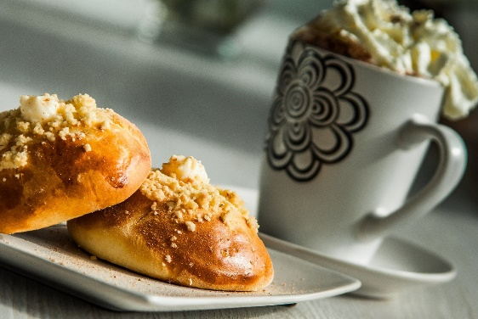
5 dl maito
50 g hiiva
2 dl sokeri
2 tl kardemumma
1 tl suola
100g voi / margariini
14 dl vehnäjauho Tarjoile pullat mehun tai kaakaon kanssa
1 kpl kanamuna taikinaan
1 kpl kanamuna voiteluun
raesokeria

Työvaiheet

- Lämmitä maito kädenlämpöiseksi mikrossa muovi kulhossa.
- Lisää hiiva, sokeri, kardemumma, kanamuna, suola ja sulatettu rasva.
- Lisää jauhot taikinaan vähitellen ja sekoita samalla.
- Vaivaa käsin taikinaa, kunnes taikina alkaa irrota kulhon reunoista.
- Kohota taikina peitettynä kaksinkertaiseksi, noin 15-30 minuuttia.

- Leivo taikinasta mieleisesi pullat.

- Talon pulla, pyöritä pullaksi ja voitele kanamunalla ja lisää raesokeri päälle.

- Voisilmäpulla, pyöritä pullaksi ja laita voikuutio keskelle, voitele kanamunalla ja lisää hienosokeria.

- Kanelipulla, levitä taikina levyksi pöydälle, lisää voidellen rasvaa ja mausta kanelilla ja sokerilla, voitele kanamunalla ja lisää raesokeria.

